

Pinares del Norte

Manual de Usuario

Por: Bryan Flores

Table of Contents

Introduccion 4

¿Qué es Pinares del Norte? 5

¿Como usar el sistema? 6

¿Como acceder al sistema? 7

Pantalla del residente 8

Seccion de Reclamos 9

Como realizar un reclamo? 9

Estados del reclamo 10

Seccion de Pagos 12

¿Como realizar un pago? 12

Seccion de Notificaciones 14

Seccion de Perfil 15

Panel de Administrador 16

Sección de usuarios 17

¿Como agregar a un usuario? 17

¿Como editar un usuario? 18

¿Como habilitar y deshabilitar usuarios? 20

¿Como eliminar un usuario? 21

Sección de viviendas 22

¿Como desalojar una vivienda? 23

Sección de reclamos 24

¿Como atender un reclamo? 24

¿Como terminar un reclamo? 25

¿Como Rechazar un reclamo? 26

Sección de Pagos 27

¿Como registrar un pago en efectivo? 27

Aceptar y Rechazar Solicitudes de Transferencia 29

Recordatorios de pagos 30

Sección de Configuración 31

Mi perfil 31

Pagos 31

General 32

¿Como registrar un egreso? 34

¿Olvidaste tu contraseña? 36

FAQS (Preguntas frecuentes) 39

Contacto o Soporte 40

# Introduccion

Este documento está diseñado para guiarte paso a paso en el uso del sistema web de gestión residencial. Aquí encontrarás instrucciones claras y visuales para que puedas navegar, realizar pagos, reportar incidencias, visualizar tus estados de cuenta, y más.

El objetivo es facilitar tu experiencia como residente o usuario del sistema, brindándote las herramientas necesarias para gestionar tus responsabilidades de forma rápida, segura y eficiente.

Este manual está dirigido a todos los residentes y administradores que utilicen la plataforma digital de *Pinares del Norte*.

# ¿**Qué es Pinares del Norte?**

Pinares del Norte es un sistema de gestión residencial que permite a los residentes y administradores interactuar de manera eficiente a través de una plataforma web.

La plataforma ha sido diseñada para mejorar la organización, la transparencia y la comunicación dentro de la comunidad. A través de ella, los usuarios pueden realizar funciones como registrar pagos, enviar evidencias de transferencia, recibir notificaciones, presentar reclamos con imágenes, y consultar su historial de transacciones.

El sistema también cuenta con un panel administrativo donde los encargados pueden gestionar los reclamos, verificar pagos, generar informes financieros y mantener actualizada la información de cada vivienda y sus ocupantes.

# ¿Como usar el sistema?

Requisitos para usar el sistema

Antes de comenzar a usar la plataforma, asegúrate de cumplir con estos requisitos básicos:

Técnicos:

Usa un navegador actualizado como Google Chrome, Firefox o Microsoft Edge.

Asegura una conexión a internet estable para evitar interrupciones.

Se recomienda una resolución mínima de 1280x720 para una visualización correcta.

De usuario:

Tu correo electrónico debe estar registrado en el sistema.

Debes haber recibido un correo de activación o acceso inicial.

Contar con una contraseña válida o seguir el proceso para establecer una.

Aunque puedes usar el sistema desde un celular, se recomienda una laptop o computadora para mayor comodidad

# ¿Como acceder al sistema?

Sigue estos pasos para iniciar sesión en la plataforma de Pinares del Norte:

Abre tu navegador (Chrome, Firefox, etc.).

En la barra de direcciones, escribe la URL del sistema:   
 <http://127.0.0.1:5000/login>

Verás una pantalla de inicio de sesión como la siguiente:

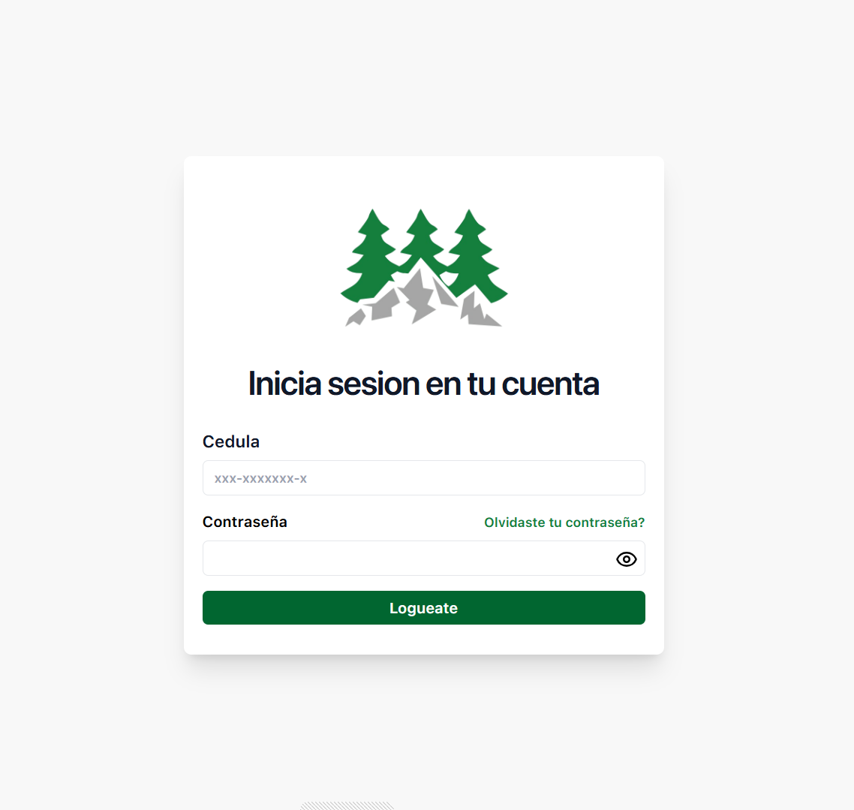

Introduce tu correo electrónico registrado y tu contraseña en los campos correspondientes.

Presiona el botón "Logueate" para acceder a tu cuenta.

# Pantalla del residente

Una vez el residente inicia sesión, se muestra una pantalla con varias secciones organizadas por pestañas. Esta vista permite acceder rápidamente a las funciones más importantes del sistema.

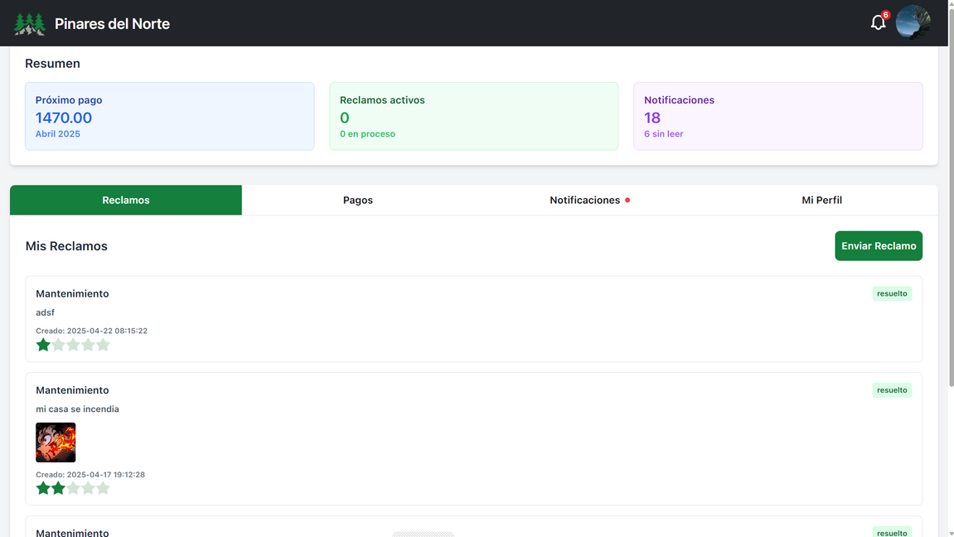

Desde esta vista, el residente podrá gestionar su información personal, consultar sus deudas y pagos, así como reportar cualquier avería o situación que requiera atención por parte de la administración.

## Seccion de Reclamos

Esta sección permite al residente reportar fallos, daños o situaciones que requieran la atención del personal administrativo. También puede hacer seguimiento al estado de sus reclamos y calificar la solución brindada una vez el problema haya sido resuelto.

### Como realizar un reclamo?

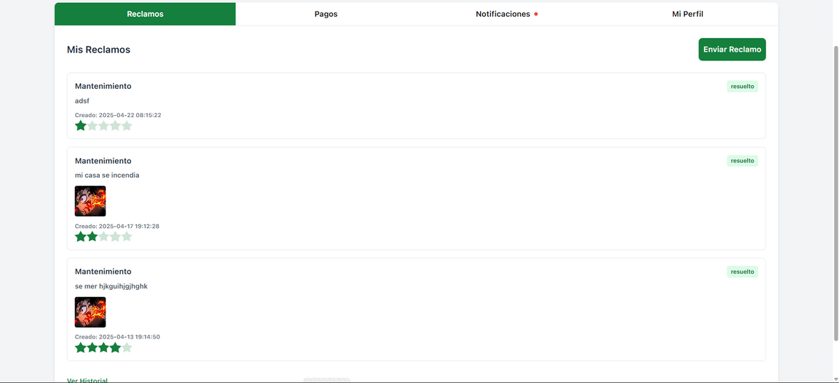

No es mas simple que pulsar el boton que dice “Enviar Reclamo” y te deberia aparecer este modal.

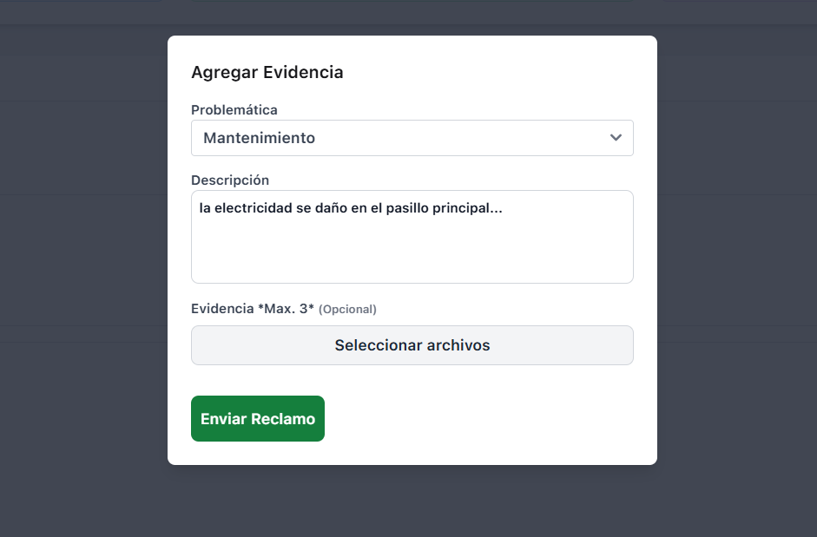

### Estados del reclamo

Cada reclamo enviado puede pasar por los siguientes estados:

Pendiente: Se asigna por defecto al enviarlo; aún no ha sido revisado.

Atendido: El administrador ha aprobado el reclamo y programó una fecha y hora de inicio.

En progreso: Llega la fecha programada y se comienza a trabajar en el reclamo.

Resuelto: El problema fue solucionado y el reclamo se marca como finalizado.

Rechazado: El reclamo no se puede atender por razones justificadas (por ejemplo, solicitudes excesivas o fuera del alcance del sistema).

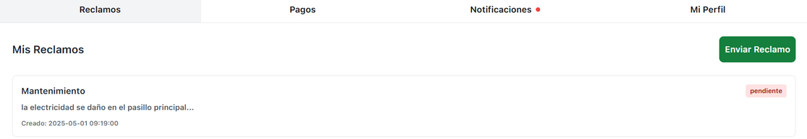

Deberia verse asi al enviar tu reclamo, ya luego que esta resuelto, tienes la posibilidad de calificarlo entre 1 a 5 estrellas.

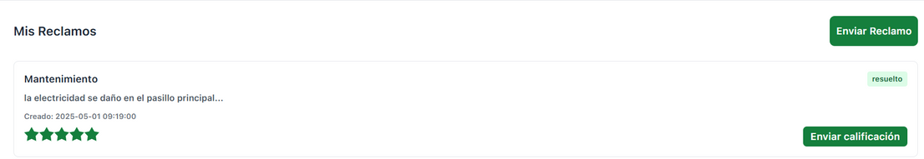

Se quedará por defecto con lo que lo calificaste.

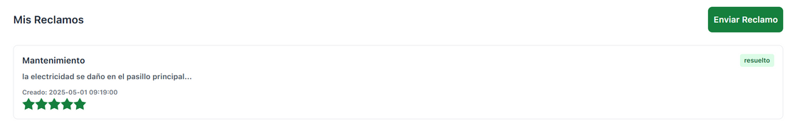

## Seccion de Pagos

El residente puede consultar sus pagos pendientes, ver el historial de pagos realizados, enviar solicitudes de pago por transferencia y revisar el estado de sus solicitudes enviadas.

### ¿Como realizar un pago?

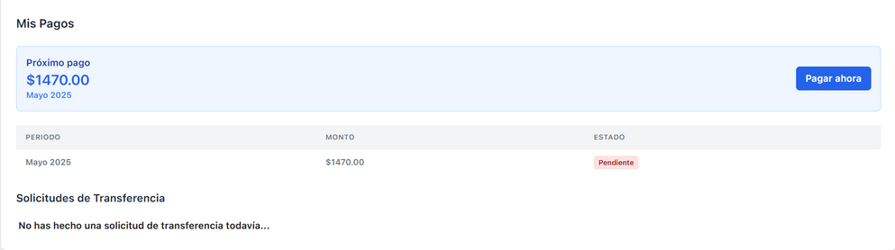

basicamente esto es lo que el ve, y de la unica forma del hacer un pago es con solicitud de transferencia, le das al boton de pagar ahora que aparecera siempre que tengas un pago pendiente y te saldra este modal.

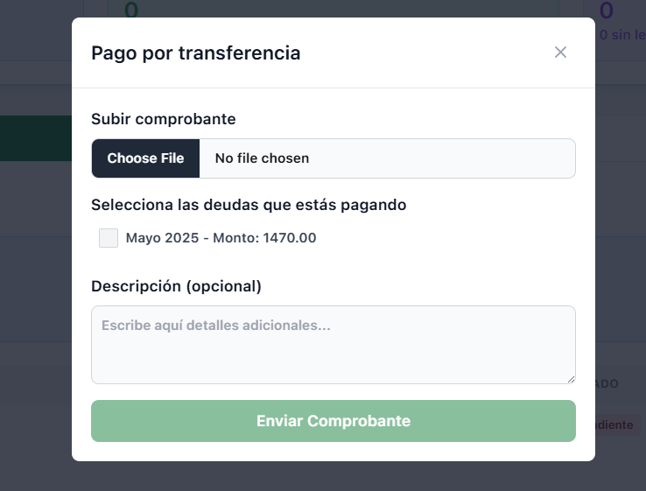

seleccionas el pago pendiente a pagar, porque pueden ser 1 o varios dependiendo, y mandas tu comprobante de transferencia, al enviarlo debería salir así:

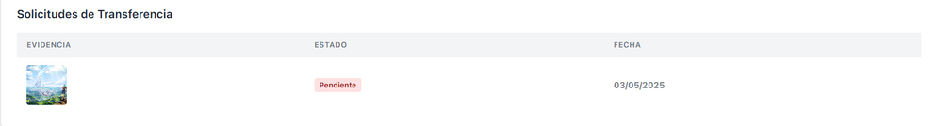

por defecto estará pendiente, y el admin solo puede aceptar o rechazar, si acepta se te marca como pago lo que debías y si rechaza te aparece la razón por la cual se rechazó.

así se ve al ser aceptada:

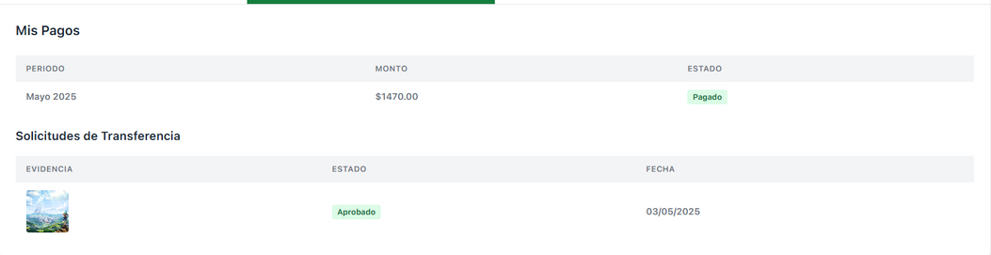

## Seccion de Notificaciones

La sección de notificaciones mensajes importantes relacionados con su vivienda, como recordatorios de pagos pendientes, confirmaciones o rechazos de reclamos enviados, avisos de mantenimiento y cualquier comunicación enviada por el administrador.

Se pueden visualizar en el menu en la parte izquierda al hacer click a la campanita

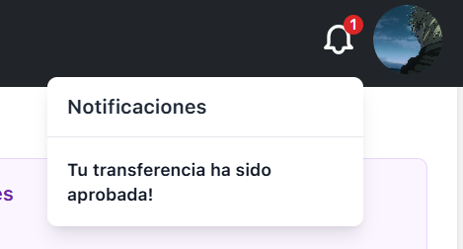

o, en el tab que aparece abajo.

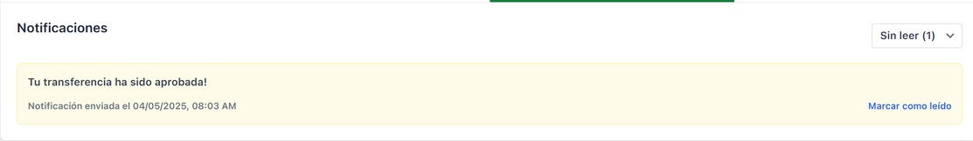

es posible marcarlas como leidas y filtrarlas.

## Seccion de Perfil

en esta seccion puedes ver y modificar datos personales como correo, foto de perfil, numero de telefono y contraseña.

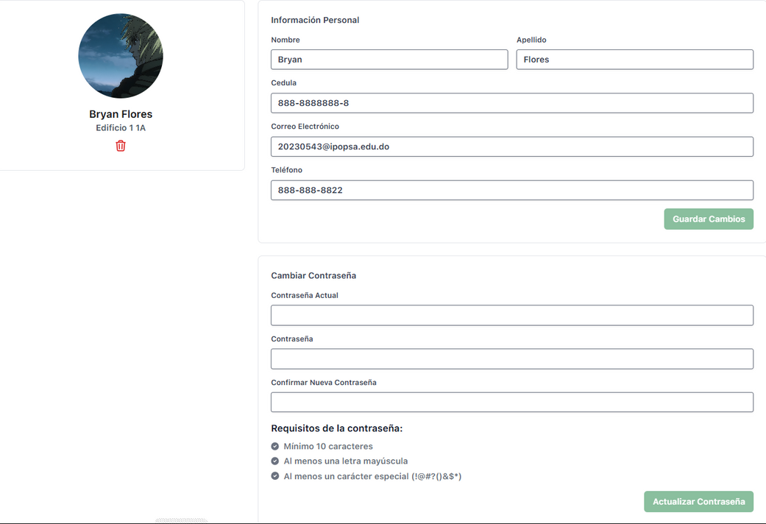

# Panel de Administrador

Desde aquí se gestionan, casas y apartamentos, reclamos de residentes, y pagos. También incluye una sección de configuración para cambiar el logo y otros ajustes del sistema.

Al iniciar sesión, veras esta pantalla principal que contiene un resumen del panel de admin completo.

\

## Sección de usuarios

En esta sección se pueden agregar nuevos usuarios, editar su información, deshabilitarlos temporalmente, volver a habilitarlos o eliminarlos por completo. También permite asignar roles (residente o administrador) y vincular usuarios a apartamentos según disponibilidad.

### ¿Como agregar a un usuario?

No es más simple que darle al botón de plus, y te aparecerá este modal.

Al llenar los datos, le llegará un correo al usuario y tendrá que activar su cuenta el mismo creando su contraseña.

### ¿Como editar un usuario?

En este caso, no podemos editar su información personal, sino, solo sus roles.

Presionamos el botón verde al lado del botón de deshabilitar y debes aparecernos algo así:

Al presionar el botón verde nos aparece este modal:

Y aquí podemos editar a gusto, si el usuario no tenia el rol de residente, se le asigna una vivienda.

### ¿Como habilitar y deshabilitar usuarios?

Este manejo es necesario para no eliminar por completo ningún usuario del sistema.

Para deshabilitar un usuario basta con darle click al botón de deshabilitar y pasara a estar en la lista de usuarios deshabilitados.

Para habilitarlo le damos click al botón de habilitar y listo, pero si el usuario tenia el rol de residente saldrá este modal.

Donde tendrás que seleccionarle una residencia al usuario.

### ¿Como eliminar un usuario?

Al clickear el botón rojo que dice eliminar, nos aparecerá este modal:

Para eliminarlo clickeamos el botón rojo, y en caso de que el usuario es residente y tiene un pago pendiente, no nos deja eliminarlo.

## Sección de viviendas

Esta es la sección mas simple donde gestionamos las viviendas, al acceder nos aparecerá una tabla con los apartamentos y otra abajo con las casas, e información como su número, su estado y su residente.

### ¿Como desalojar una vivienda?

Clickeamos el botón rojo donde dice desalojar y nos aparecerá este modal:

Al clickear “Si, estoy seguro” la vivienda queda libre y el residente se deshabilita.

## Sección de reclamos

La sección de reclamos del administrador permite gestionar las quejas enviadas por los residentes. El administrador puede revisar los detalles del reclamo, visualizar las evidencias adjuntas asignar una fecha y hora para dar solución, marcar el reclamo como resuelto y mantener un historial organizado de todas las incidencias reportadas.

### ¿Como atender un reclamo?

Al tener un reclamo pendiente, nos saldrán 2 botones para atenderlos o rechazarlos, pero antes de decidir hay que revisar las evidencias y lo que nos pide el residente…

Para atenderlo pulsamos el botón de atender y nos saldrá este modal:

Al mandarlo atenderlo, su estado cambia a “atendido” y cuando llega la hora de inicio se pondrá en progreso donde podemos culminarlo cuando queramos.

### ¿Como terminar un reclamo?

Para realizar esto, el reclamo debe estar en progreso que es cuando llega la hora de inicio.

Solamente debemos clickear el botón donde dice “Terminado” y el reclamo se marcará como resuelto, y le llegará una notificación al residente diciendo que ya está resuelto.

### ¿Como Rechazar un reclamo?

Para rechazar un reclamo, debemos clickear el botón de rechazar a un reclamo pendiente.

Al clickearlo nos saldrá este modal:

Escribimos el motivo del rechazo y se le notificara al residente.

## Sección de Pagos

La sección de pagos del administrador permite registrar pagos en efectivo realizados por los residentes, revisar un historial detallado de pago, gestionar solicitudes de transferencia con evidencias adjuntas, y enviar recordatorios de pago a los usuarios con deudas pendientes.

### ¿Como registrar un pago en efectivo?

Para registrar un pago en efectivo, no es mas simple que seleccionar a un residente en el select que aparece ahí:

Cuando se registra el pago correctamente, se descarga una factura.

### Aceptar y Rechazar Solicitudes de Transferencia

Para aceptar o rechazar cualquier solicitud de transferencia, debe estar pendiente y te saldrán 2 botones con las supuestas opciones, después de revisar el comprobante de pago.

Si la aceptamos, se marca como pago ese mes y se le envia al correo la factura, y te llegaría algo así:

Para rechazar una solicitud de transferencia, le das al botón rojo que dice “Rechazar” y te aparecerá este modal:

Escribes el motivo y la solicitud de transferencia cambiara de estado a rechazado y le llegara una notificación de que su solicitud ha sido rechazada y se quedara debiendo el/los meses.

### Recordatorios de pagos

Esto sirve para recordarles a los residentes que deben pagar lo que deben.

Y funciona solamente dando click al botón verde y le llegara la notificación.

## Sección de Configuración

La sección de configuración del administrador permite editar su perfil personal, actualizar el logo del residencial y modificar el precio de las cuotas mensuales.

### Mi perfil

En este apartado, podemos editar nuestros datos como número de teléfono, correo, foto de perfil y nuestra contraseña.

### Pagos

Aquí solamente podemos editar el precio de las cuotas que se van a generar mensualmente, o cuando agreguemos a un residente, o cuando editemos un admin a residente.

### General

Aquí vemos los datos generales de la aplicación, solo podemos editar el logo y ver el nombre del residencial.

#### ¿Como cambiar el logo?

Para cambiar el logo pulsamos el botón que esta al lado, y seleccionamos un nuevo archivo y luego de aceptar, debería de aparecer un botón para confirmar así:

Le damos a cambiar y ya se actualiza:

## ¿Como registrar un egreso?

Para registrar un egreso vamos a la sección principal que es cuando nos logueamos y esta todo el resumen de la aplicación, y hacemos scroll hasta llegar aquí:

Al pulsar este botón, se abrirá un modal:

Ponemos el monto y el motivo, y le damos a retirar, se reducira el balance actual, se marcará el egreso y en la estadística aumentará el egreso.

# ¿Olvidaste tu contraseña?

Un caso muy común ya que en la app hay validación antes de cambiar o crear una contraseña, pero debes de dirigirte al login y pulsar un enlace que dice “Olvidaste tu Contraseña?

Al pulsarlo, te mandara a esta pantalla:

Y debes de poner tu correo, el que esta registrado en la aplicación. Te llegara un correo como este:

Y presionaras el botón verde que dice restablecer contraseña, al pulsarlo, te mandara a este sitio,

Donde debes poner una contraseña, que cumpla con todos los requisitos que se pide, al ponerla, de deshabilitara el botón y volveras a login con tu contraseña nueva

*OJO*: NO SE PUEDEN REUTILIZAR LOS ENLACES QUE SE TE MANDAN POR CORREO, SON TEMPORALES POR 30 MINUTOS.

# FAQS (Preguntas frecuentes)

1. ¿Qué pasa si estoy deshabilitado?

Si estas deshabilitado, no podrás iniciar sesión ni realizar acciones dentro del sistema. Esto puede suceder si tu cuenta fue desactivada temporalmente por el administrador. Contacta con la administración para más información o para solicitar la reactivación de tu cuenta.

2. Que hago si olvide mi contraseña?

En la pantalla de inicio de sesión, haz click en “¿Olvidaste tu contraseña?”. Sigue los pasos para restablecerla mediante el correo electrónico asociado a tu cuenta.

3. Porque no puedo subir una evidencia de pago?

Asegúrate de que el archivo este en formato permitido (por ejemplo, JPG, PNG o PDF) y que no supere el tamaño máximo indicado. También verifica que estes seleccionando un método de pago que lo requiera, como la transferencia bancaria.

4. Puedo editar mis datos personales?

Sí. Ve a tu perfil y selecciona la opción "Editar". Algunos campos, como el tu cedula o tu nombre y apellido no se cambian.

5. Como se si mi pago fue aprobado?

Recibirás una notificación dentro del sistema y podrás verlo reflejado en tu historial de pagos. También puedes consultar la sección “Pagos” y revisar el estado del mes correspondiente.

# Contacto o Soporte

Si necesitas ayuda adicional, puedes comunicarte con el equipo de soporte de Pinares del Norte través de los siguientes medios:

* Correo electrónico: respinaresdelnorte@gmail.com
* Teléfono: +1 (849-284-2781)

Nota: Para reportar errores o fallos técnicos, por favor incluye una descripción clara del problema, la fecha y hora en que ocurrió, y, si es posible, una captura de pantalla.